**Отчет по практической работе №6**

Тема: Многомерные массивы в Java.

Задачи:

*№1:* Создайте массив размерностью 5 на 6 и заполните его случайными числами в диапазоне от 0 до 99. Выведите на консоль третью строку.

Текст программы:

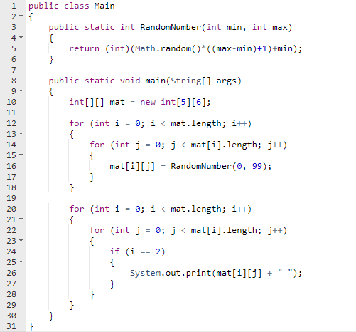

Результат работы программы:

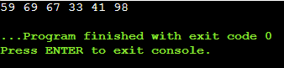

*№2:* Даны матрицы С и D размерностью 3 на 3 заполненные случайными числами в диапазоне от 0 до 99. Выполните по отдельности сначала сложение, потом умножьте матрицы друг на друга. Выведите исходные матрицы и результат вычислений на консоль.

Текст программы:

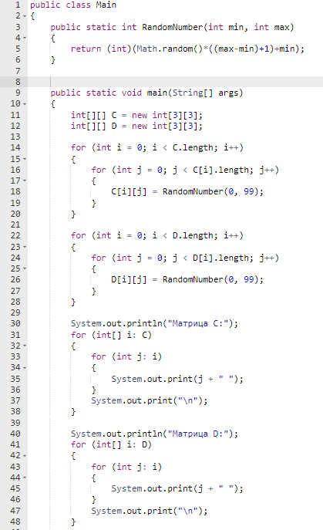

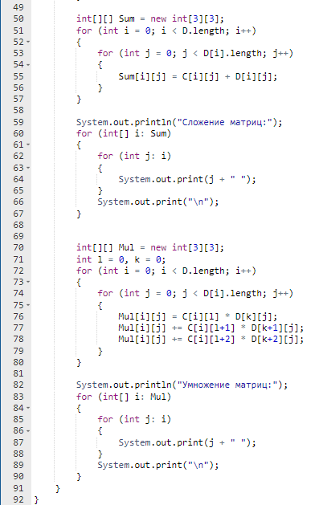

Результат работы программы:

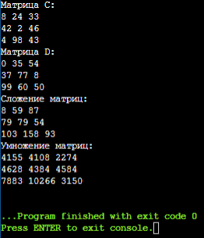

*№3*: Просуммируйте все элементы двумерного массива

Текст программы:

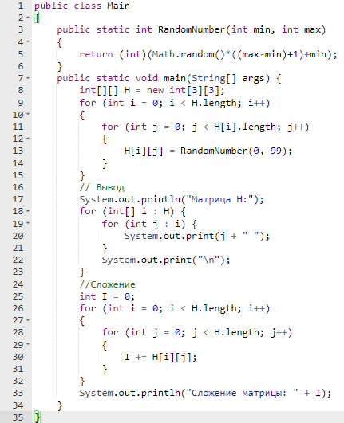

Результат работы программы:

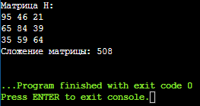

*№4*: Дан двумерный массив, содержащий отрицательные и положительные числа. Выведите на экран номера тех ячеек массива, которые содержат отрицательные числа.

Текст программы:

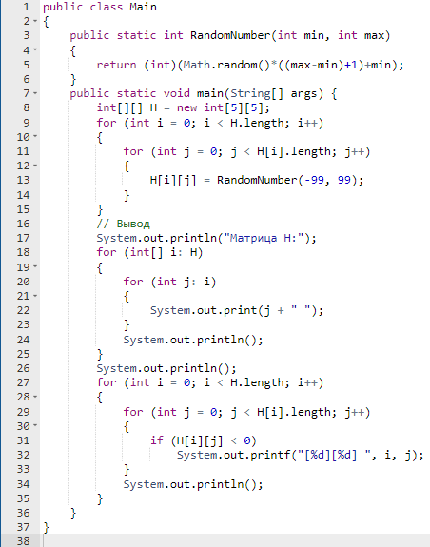

Результат работы программы:

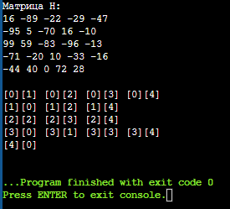

*№5*: Отсортируйте элементы в строках двумерного массива по возрастанию.

Текст программы:

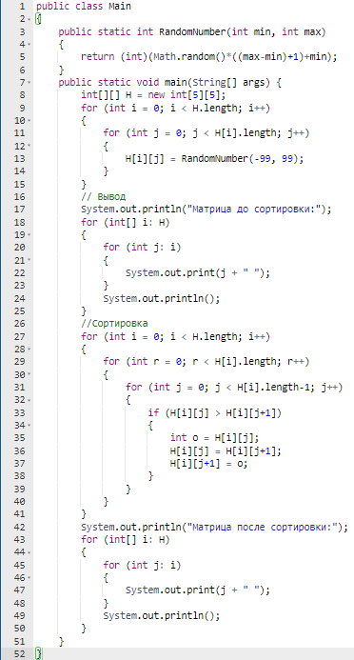

Результат работы программы:

